Министерство образования и молодежной политики Свердловской области Департамент образования Администрации г. Екатеринбурга Управление образования Орджоникдзевского района Муниципальное автономное дошкольное образовательное учреждение детский сад №136

Использование средств мультипликации с детьми в дошкольной образовательной организации.

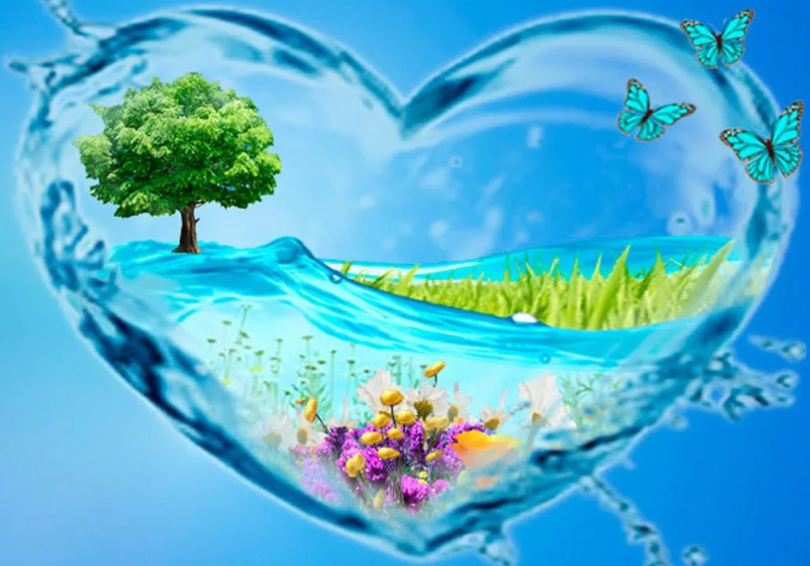

Бабайлова Татьяна Валентиновна, воспитатель,
1КК Екатеринбург, 2020
Среди всех веществ, имеющихся на Земле, вода, благодаря своеобразию своих физических и химических свойств, занимает исключительное положение в природе и играет особую роль в жизни человека. Вода – единственное вещество, встречающееся в огромных количествах в естественных условиях во всех трех агрегатных состояниях: жидком, твердом и газообразном.
Основы правильного, бережного отношения к окружающему миру необходимо закладывать в дошкольном возрасте, так как именно этот возраст обладает большими возможностями и перспективами. Именно на этом этапе, на этапе дошкольного детства ребенок получает элементарные представления о природе, у него закладываются элементарные экологические представления. Но это происходит это только при условии, если взрослые сами обладают экологической культурой, понимают общие для людей экологические проблемы, сознательно к ним относятся и помогают маленькому человеку понять закономерности.
Мультипликация представляет собой сложный и многоструктурный процесс, построенный на объединении областей нескольких видов искусства. Главная педагогическая ценность мультипликации как вида современного искусства заключается, прежде всего, в возможности комплексного развивающего обучения детей. Кроме того, именно мультипликация помогает максимально сближать интересы взрослого и ребенка, отличаясь доступностью и неповторимостью жанра. С ее помощью можно сделать процесс обучения удовольствием для дошкольников. Мультипликация может стать прекрасным развивающим средством для раскрепощения мышления, развития творческого потенциала. Мультипликация заключает в себе большие возможности для развития творческих способностей, сочетая теоретические и практические занятия, результатом которых является реальный продукт самостоятельного творческого труда детей. В процессе создания мультипликационного фильма у детей развиваются сенсомоторные качества, связанные с действиями руки ребенка, обеспечивающие быстрое и точное усвоение технических приемов в различных видах деятельности, восприятие пропорций, особенностей объемной и плоской формы, характера линий, пространственных отношений, цвета, ритма, движения. Творческие способности, направленные на создание нового, формируются только на нестандартном материале, который делает невозможным работу по существующему шаблону, анимация - искусство, разрушающее все стереотипы изображения, движения, создания образов, чьи «границы совпадают только с границами воображения».
Мультипликация – это групповой творческий процесс. Как и во взрослой команде мультипликаторов, дети знакомятся с разными техниками, пробуют разные функции: режиссёра, оператора, сценариста, художника-мультипликатора. В процессе создания мультфильма происходит распределение функций и ролей между участниками в соответствии с теми работами, которые необходимо выполнить, а именно: написание текста сценария, выбор музыки, озвучивание. Качественная подготовка литературнохудожественной части является залогом успешности будущей работы, поэтому при планировании данной деятельности выделено достаточно времени на разработку предварительного сценария и подготовку художественного оформления. Завершается данная работа просмотром и обсуждением готовых результатов, что является необходимым шагом к созданию новых работ.
Мультяшные формы обучения доступны дошкольного возраста, соответствуют их восприятию и пониманию. Они усиливают наглядность яркими зрительными и звуковыми образами, тем самым повышают осознанность воспринимаемого материала, формируют стойкий познавательный интерес, позволяют длительное время удерживать внимание детей, вызывают интерес к совместной деятельности.
Данный мультфильм предназначен воспитателей и родителей. Он не является целью, а служит средством решения поставленных задач:
Образовательные: − познакомить с историей возникновения и видами мультипликации; − познакомить с технологией создания мультипликационного фильма;
− формировать художественные навыки и умения; − поощрять речевую активность детей, обогащать словарный запас.
Развивающие:
− развивать творческое мышление и воображение;
− развивать детское экспериментирование, поощряя действия по преобразованию объектов;
− способствовать проявлению индивидуальных интересов и потребностей;
− развивать интерес к совместной со сверстниками и взрослыми деятельности.
Воспитательные:
− воспитывать чувство коллективизма;
− поддерживать стремление детей к отражению своих представлений посредством анимационной деятельности;
− воспитывать ценностное отношение к собственному труду, труду сверстников и его результатам; − воспитывать умение доводить начатое дело до конца.
- Развивать представления о свойствах и состояниях воды;
- Развивать навыки элементарного экспериментирования
- Воспитывать бережное отношение к воде.
В заключении хотелось бы отметить, мультфильм – это прекрасный воспитательный ресурс, который дает основу для социализации ребенка, который помогает наглядно увидеть и понять сложные категории. Использование правильных мультфильмов будет способствовать комплексному развитию личности. Для воспитывающего взрослого на современном этапе важно, что ресурс мультфильма можно использовать для построения разговора о нравственности, о добре и зле, о чести и достоинстве.
Мультик рассказывает детям о свойствах воды и ее значимости для жизни. Что такое вода? Одно из самых удивительных явлений в природе. Еще с детства нас учат, что она может быть жидкая, твердая, газообразная, что вода может приносить как разрушение, так и великое благо.Юные зрители узнают, почему так важно ценить воду. Много нового и интересного для детей, а родители приятно проведут время за просмотром хорошо снятого мультика, все останутся довольными.

